视频解析P50〜P51：https://www.bilibili.com/video/BV1AY411E7GC?p=50

文字解析：下方

死锁避免解析
若某企业拥有的总资金数为15，投资4个项目P1、P2、P3、P4，各项目需要的最大资金数分别是6、8、8、10，企业资金情况如图a所示。P1新申请2个资金，P2新申请1个资金，若企业资金管理处为项目P1和P2分配新申请的资金，则P1、P2、P3、P4尚需的资金数分别为 （23） ，假设P1已经还清所有投资款，企业资金使用情况如图b所示，那么企业的可用资金数为 （24） 。若在图b所示的情况下，企业资金管理处为P2、P3、P4各分配资金数2、2、3，则分配后P2、P3、P4已用资金数分别为 （25） 。（2012年上半年）
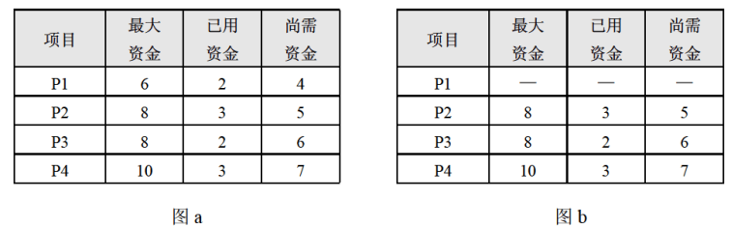
（23） A. 1、3、6、7，可用资金数为0，故资金周转状态是不安全的
B. 2、5、6、7，可用资金数为1，故资金周转状态是不安全的
C. 2、4、6、7，可用资金数为2，故资金周转状态是安全的
D. 3、3、6、7，可用资金数为2，故资金周转状态是安全的
（24） A. 4 B. 5 C. 6 D. 7
（25） A. 3、2、3，尚需资金数分别5、6、7，故资金周转状态是安全的
B. 5、4、6，尚需资金数分别3、4、4，故资金周转状态是安全的
C. 3、2、3，尚需资金数分别为5、6、7，故资金周转状态是不安全的
D. 5、4、6尚需资金数分别为3、4、4，故资金周转状态是不安全的
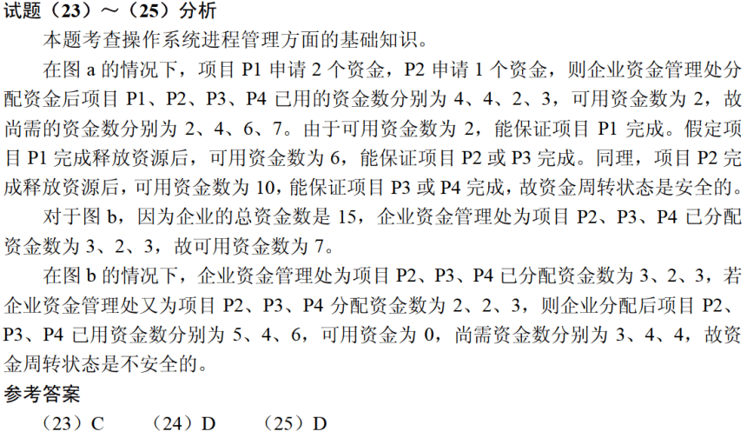

假设系统中有三类互斥资源R1、R2和R3，可用资源数分别为10、5和3。在T₀时刻系统中有P1、P2、P3、P4和P5五个进程，这些进程对资源的最大需求量和已分配资源数如下表所示，此时系统剩余的可用资源数分别为 （27） 。如果进程按 （28） 序列执行，那么系统状态是安全的。（2013年下半年）
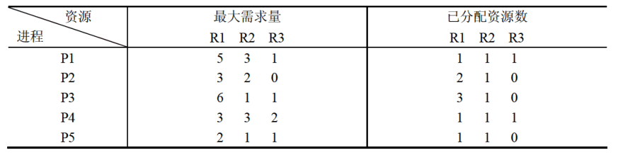
（27） A. 1、1和0 B. 1、1和1 C. 2、1和0 D. 2、0和1
（28） A. P1→P2→P4→P5→P3 B. P5→P2→P4→P3→P1
C. P4→P2→P1→P5→P3 D. P5→P1→P4→P2→P3
